**Súper nota**

*Nombre del Alumno: Cristian Yahir Santis Diaz*

*Nombre del tema: Cómo influyen las emociones y sentimientos en un MVZ*

*Parcial: 2*

*Nombre de la Materia: desarrollo humano*

*Nombre del profesor: Lic, Jhoani Elizabeth Perez Lopez*

*Nombre de la licenciatura: Medicina Veterinaria y Zootecnia*

*Cuatrimestre: 6°*

*Lugar y Fecha de elaboración*

**Influencia de las emociones y sentimientos en la vida profesional de un MVZ**

La influencia de las emociones en la vida profesional de un mvz es muy importante ya que estas emociones realizan cambios tanto fiscas como psicológicos, un médico veterinario debe de estar establemente emocional para afrontar al ciclo vital en este caso en los animales. Hablamos de la vida o la muerte.

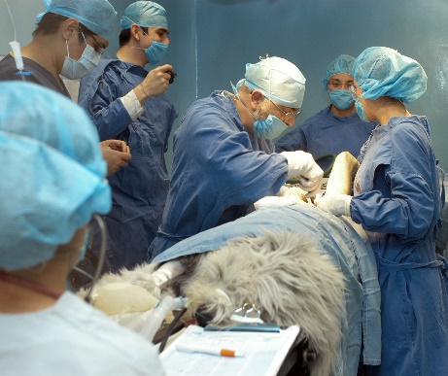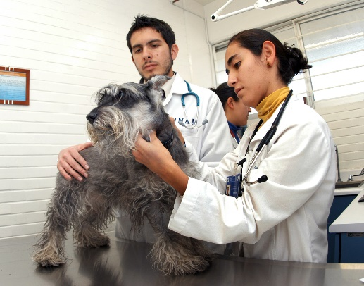

Un veterinario que no puede controlar sus emociones junto con sus sentimientos puede llegar a tomar una mala decisión que lo puede orillar a distintos problemas como legales, psicológicos y emocionales.



Por ello es importante reconocer la gran importancia que la expresión de nuestras emociones y sentimientos no deben de ser reprimidos y buscar una solución para esos problemas que afrontamos como médicos veterinarios, esto con la finalidad de dar un buen servicio, una mejor atención a nuestros pacientes y seguir haciendo lo que más nos apasiona que es ayudar a los animales.